مديرية التربية لولاية مستغانم متوسطة مجاهري عبدالله - ينارو
اختبار الثلاثي الأخير للرابعة متوسط دورة :جوان 2025
امتحان تجريبي في مادة العلوم الفيزيائية والتكنولوجيا المدة: ســاعة ونصف
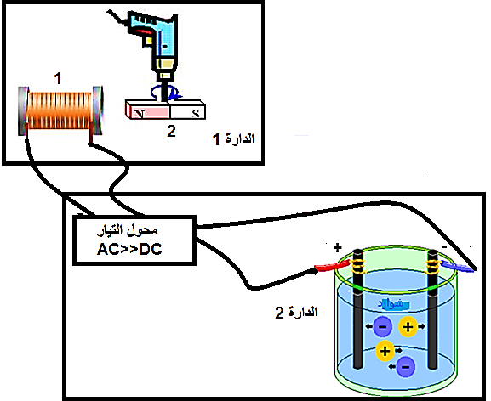
التمرين الاول:(06 نقاط)
- أراد همام مزج بين الكهرباء والكيمياء، فأنجز التجارب المبينة في الدارة 1 و الدارة 2.
- الدارة (1):
- سم العنصرين 1 و 2 محددا دور كل عنصر.
- ما اسم الظاهرة الفيزيائية التي تنشأ بين العنصر 1 و2.
- ما طبيعة التيار المنتج علما أن دوران العنصر 1 أمام العنصر2 كان منتظما.
- قدم حلين لزيادة شدة التيار المنتج.
- الدارة (2): قدم له الأستاذ المحلول الشاردي(Pb²⁺+2Cl⁻)
- سم المحلول وأكتب الصيغة الإحصائية له.
- ما هي الأفراد الكيميائية المكونة للمحلول الشاردي؟
- حدد المسرى الذي سينطلق فيه غاز الكلور والمسرى الذي سيترسب فيه معدن Pb مدعما إجابتك بمعادلات نصفيه وإجمالية.
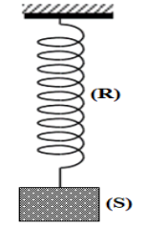
- أرسم تغيرات التوتر بدلالة الزمن في الدارة 1و الدارة 2.
التمرين الثاني:(06 نقاط):
- جسم (S) من الحديد (Fe) معلق بنابض (R) حيث F_{R/S}=5N . نعتبر أن الجسم في حالة توازن.
- ما هي القوى المؤثرة على الجسم (S) ؟ مع الترميز والتصنيف(تلامسي/بعدي).
- ما هي شروط توازن الجسم (S)؟
- استنتج شدة تأثير الأرض على الجسم. مع التبرير.
- أحسب كتلة الجسم.حيث g=10N/Kg
- انقل الشكل على الورقة ومثل الأشعة حيث 1cm>>>2.5N
- نقطع النابض، بحيث نجعل الجسم (S) يسقط في سائل مجهول.
- سم القوة التي يؤثر بها السائل على الجسم(S) مع تحديد مميزاتها(نقطة التأثير،.......).
- أحسب شدة القوة التي يطبقها السائل على الجسم(S) حيث كتلة السائل المزاح m_{L}=0.15Kg
- استنتج طبيعة السائل حيث V_{L}=0.0002 m³ للمساعدة Fa=Ro*V_{L}*g .
السوائل | الماء | الكحول | البنزين
الكتلة الحجمية(Kg/m³) | 1000 | 820 | 750
- لو غيرنا السائل بمحلول كبريتات النحاس(Cu⁺²+ SO₄²⁻). ماذا سيحدث؟ عبر عن ذلك بمعادلة كيميائية.
الوضعية الإدماجية:(08 نقاط):
- لاحظ وتمعن في السندات جيدا ثم أجب على الأسئلة:
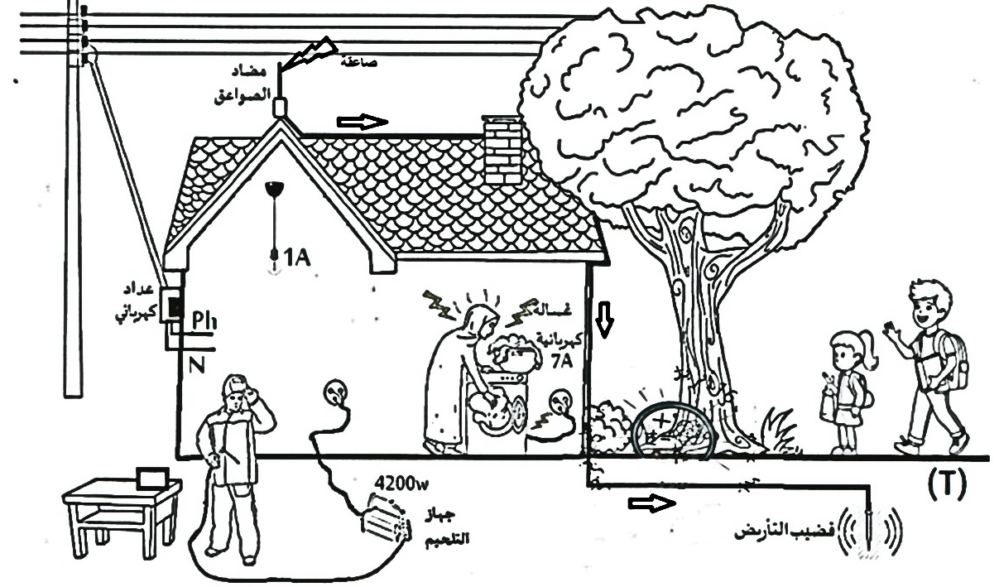
صاعقة

السند 1
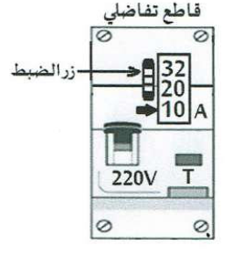

- بيّن أهمية كل من :-تركيب مضاد الصواعق أعلى المنزل وتوصيله بقضيب التأريض.
- تركيب القاطع التفاضلي في المنزل.(دوره)
- فسّر مايلي:
- إصابة الأم بصدمة كهربائية عند لمس هيكل الغسالة.
- انقطاع التيار عند تشغيل الأجهزة معا (استغل السند 1 و 2)
- اقترح حلا لـ:
- انقطاع التيار عند تشغيل الأجهزة معا (اجراء حسابات وللمساعدة P=U*I)
السند 2
- الإصابة بالصدمة الكهربائية عند لمس الأم للغسالة.
- ارسم مخطط نظامي لحماية الفرد والممتلكات.

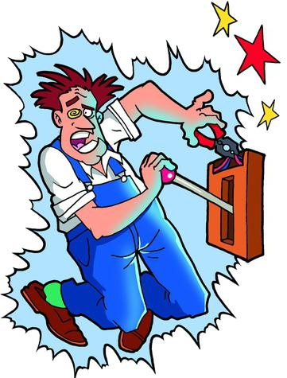
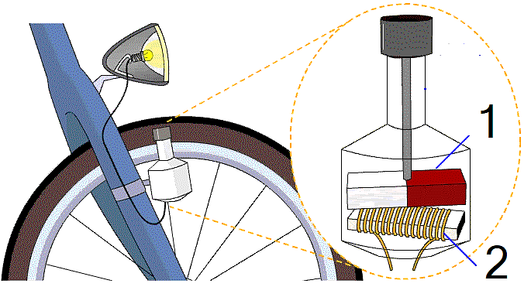
الوثيقة (3)

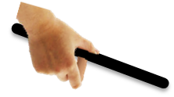
(B)
(A)
(B)
(A)
الوثيقة (2)

قدم تفسيرًا علمياً للعبارات التالية :
- لماذا يعتبر شحن الاجسام المعدنية أصعب من شحن الاجسام البلاستكية مثلا.
- لماذا عند مجرد ملامسة كرية النواس الكهربائي لقضيب مشحون تبتعد عنه.
- نستعمل الاسلاك النحاسية في انجاز التركيبة الكهربائية للشبكة المنزلية.
- لماذا تظهر على بعض الاجسام شحنة موجبة و بعضها الاخر شحنة سالبة.
- تنجذب بعض الاجسام المكهربة بينها بينما تتنافر بعض الاجسام.
- عند تغذية الاجهزة الكهربائية بالمأخذ المنزل لا نراعي طريقة التوصيل مثل البطارية.

التمرين الثاني:(06 نقاط)
- من أجل معرفة و دراسة طبيعة التوتر بين طرفي مولد كهربائي نسعمل جهاز يساعدنا في هذه الدراسة .
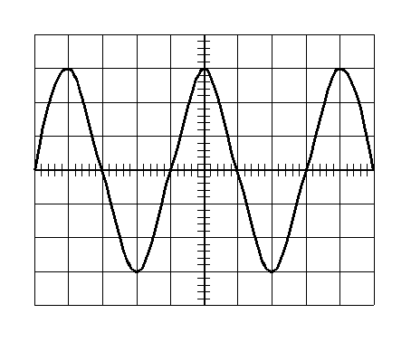
- باستغلال الوثيقة و بالاعتماد على ما درست:
- أذكر اسم الجهاز المستعمل في التجربة؟
- بييِّن طبيعة التيار بين طرفي المولد ثم اذكر خصائص.
- عين مايلي:
- التوتر الاعظمي (U_{max}) ثم استنتج التوتر الفعال(U_{eff}).
- الدور(T) ثم استنتج التواتر ( f ).
- عدد مرات تكرار البيان في الوثيقة .
- اقترح طريقة تمكننا من انتاج مثل هذا النوع من التيار الكهربائي.
- يعطى: S_{h} = 200ms S_{V} = 4 V
مسند عازل
- الوضعية الإدماجية : (08 نقاط)
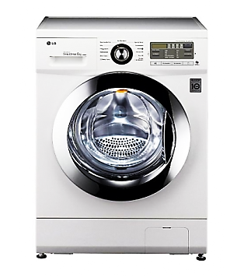
- اليك الغسالة الموضحة في الوثيقة (1) والتي بها عدة عيوب و سببت عدة مشاكل و نذكر لك منها:
الوثيقة (1)
- عند لمسها يشعر مستعملها في تلك اللحظة بصدمة كهربائية.
- فصل القاطع الالي التيار عن المنزل عند تشغيل الام للغسالة مع مجموعة من الاجهزة.
- من خلال ما درست و اعتمادا على السند بيين :
- برأيك ماهي الاسباب الحقيقية وراء كل من مشكلة (أ) ومشكلة(ب).
- بين كيف يتم اصلاح كل من مشكلة (أ) ومشكلة(ب).
- ارسم مخططا نظاميا لدارة الغسالة يضمن سلامة المستعمل وحماية الغسالة من أخطار التيار الكهربائي.
- عن استاذ المادة: ولادقدور أحمد

